**枣庄闽峰房地产开发有限公司项目情况**

# 项目债权构成情况

截至2023年5月31日，我公司对闽峰房地产享有债权本金1.78亿元，本息合计2.88亿元**。收购成本余额7488万元，资金成本3.75%**

单位：万元

|  |  |  |  |  |
| --- | --- | --- | --- | --- |
| **合同金额** | **放款日期** | **到期日期** | **保证人** | **抵押物** |
| 20,000.00 | 2013/2/4 | 2016/2/3 | 1.江西闽峰房地产开发有限责任公司，最高担保限额2亿元；  2.林木盛  3.林道清  4.高梅 | 市中国用（2012）第0051号和0052号**国有土地使用权两宗** |
| 在建工程赛纳斯城**住宅楼1-5、9、10号** |
| 在建工程赛纳斯城**一期12号楼1、13号楼、14号楼、15号楼** |
| 在建工程赛纳斯城**一期6号楼、8号楼、11号住宅楼、11号商业楼、商业2、商业3** |
| 在建工程赛纳斯城**住宅7号楼、商业4号楼、商业5号楼** |

# 抵押物情况

**1.抵押物**

### 本项目抵押物系由闽峰房地产提供的两宗土地使用权及地上在建工程，详情如下：

### **土地使用权（已经全部盖上房产，无法处置）**

|  |  |  |  |
| --- | --- | --- | --- |
| **序号** | **土地证号** | **面积（㎡）** | **坐落** |
| 1 | 市中国用（2012）第0051号 | 16795.16 | 枣庄市广济路北、青檀路西 |
| 2 | 市中国用（2012）第0052号 | 40405.76 | 枣庄市广济路北、青檀路西 |

1. **在建工程抵押情况**

### 抵押在建工程总面积121,571.47平方米**（赛纳斯城1-15号住宅+2、3、4、5、11号商业，抵押849套）。**

**（3）查封情况**

### **预查封了闽峰房地产名下土地，不动产登记中心显示68502.0757平方米（参照下面价格，剩余土地价格3.085亿元）（未扣除2019年已经公开转让39963平方米，原来该宗土地成交价格1.8亿元）**

### 

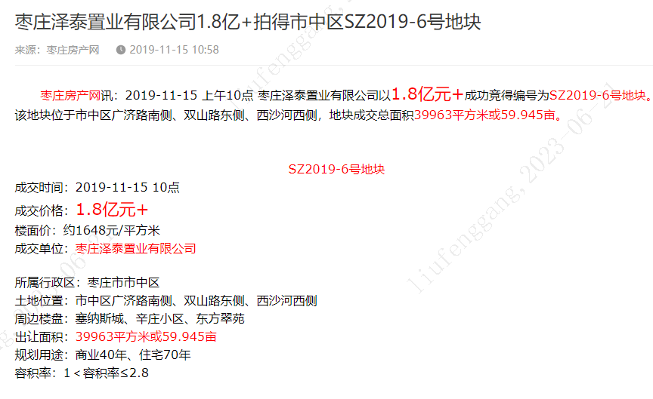

### **抵押套数849套、建行查封的772套，目前剩769套房产（仍在查封中）**

### 建行在2016年7月25日查封了772套房产（后3套因执行异议已解除查封，查封到期日为2025年6月21日），目前**剩余769套查封。**

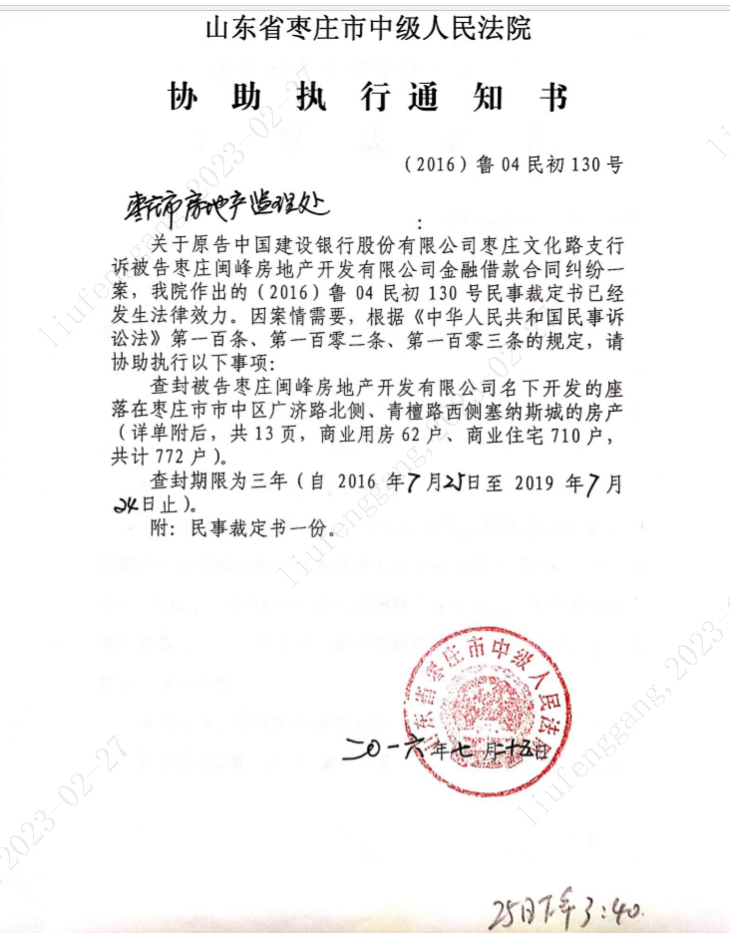

### **信达于2022年4月将不动产登记中心中无抵押无查封的85套房产进行了查封**

### **2022年4月又查封了闽峰名下无抵押无查封的85套房产，累计查封854套房产。**

1. **债权价值**

### 目前抵押房产849套，但从里面扣除回迁安置的剩余

**（一）抵押中无拆迁的抵押房产185套**

枣庄闽峰房地产开发有限公司项目抵押在建工程共计849套，其中大部分因与拆迁协议冲突难以实现优先受偿权，经本所律师调查，**抵押在建工程上无拆迁协议的共计185套，其中住宅134套，商铺51套，明细如下：**

|  |  |  |
| --- | --- | --- |
| **性质** | **户数** | **面积/平方米** |
| **商业** | 51.00 | 8,149.13 |
| **住宅** | 134.00 | 12,917.07 |
| 总计 | 185.00 | 21,066.20 |

**（二）商业价值**

小区周边的沐兰广场的商业挂牌价7738.1元/平方米

**估值：8149.13*7738.1=6306万元**

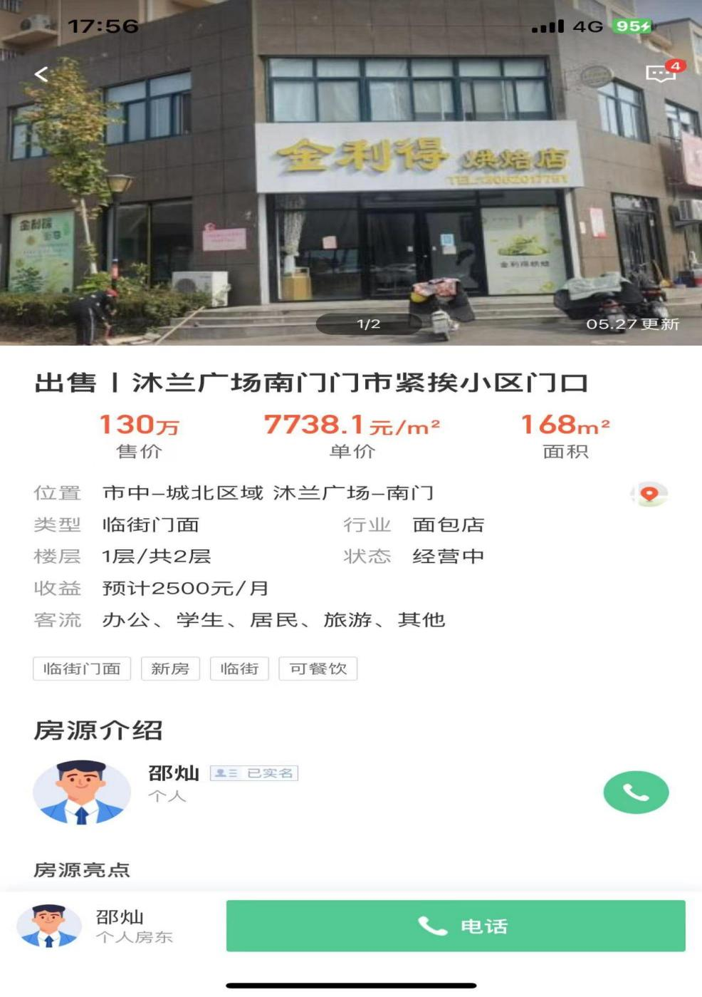

### **（二）住宅价值**

**但上述查封的房产涉及很多回迁安置房+已经真实销售，根据最新法律在已经支付全部价款的前提下，房屋购买人以居住为目的的房屋交付请求权优先于建设工程价款优先受偿权、抵押权以及其他债权。因此贵公司在枣庄闽峰房地产开发有限公司债权项目中对抵押物的优先受偿权无法对抗已经支付全部价款的房屋购买人以及回迁户。**

二、《最高人民法院关于商品房消费者权利保护问题的批复》已于2023年2月14日由最高人民法院审判委员会第1879次会议通过，自2023年4月20日起施行。批复内容如下：

（一）建设工程价款优先受偿权、抵押权以及其他债权之间的权利顺位关系，按照《最高人民法院关于审理建设工程施工合同纠纷案件适用法律问题的解释（一）》第三十六条的规定处理。

（二）商品房消费者以居住为目的购买房屋并已支付全部价款，主张其房屋交付请求权优先于建设工程价款优先受偿权、抵押权以及其他债权的，人民法院应当予以支持。

只支付了部分价款的商品房消费者，在一审法庭辩论终结前已实际支付剩余价款的，可以适用前款规定。

（三）在房屋不能交付且无实际交付可能的情况下，商品房消费者主张价款返还请求权优先于建设工程价款优先受偿权、抵押权以及其他债权的，人民法院应当予以支持。

**经律师调查，枣庄闽峰房地产开发有限公司项目在建工程上无拆迁协议、目前无权属争议且为空房状态的住宅共计20套，面积共计1714.68平方米，明细如下：**

|  |  |  |  |  |  |
| --- | --- | --- | --- | --- | --- |
| **序号** | **楼号** | **门牌号** | **面积/平方米** | **性质** | **备注** |
| 1 | 5号楼 | 1804 | 95.70 | 住宅 |  |
| 2 | 10号楼 | 1704 | 80.41 | 住宅 |  |
| 3 | 11号楼 | 1102 | 112.78 | 住宅 |  |
| 4 | 13号楼 | 1402 | 72.08 | 住宅 |  |
| 5 | 13号楼 | 1403 | 72.08 | 住宅 |  |
| 6 | 13号楼 | 1504 | 74.22 | 住宅 |  |
| 7 | 13号楼 | 1601 | 74.22 | 住宅 |  |
| 8 | 13号楼 | 1604 | 74.22 | 住宅 |  |
| 9 | 14号楼 | 1303 | 98.16 | 住宅 |  |
| 10 | 14号楼 | 1601 | 80.67 | 住宅 |  |
| 11 | 6号楼 | 1603 | 78.06 | 住宅 |  |
| 12 | 6号楼 | 1404 | 114.78 | 住宅 |  |
| 13 | 6号楼 | 1702 | 78.06 | 住宅 |  |
| 14 | 6号楼 | 1803 | 78.06 | 住宅 |  |
| 15 | 6号楼 | 1804 | 78.93 | 住宅 |  |
| 16 | 7号楼 | 2202 | 78.46 | 住宅 |  |
| 17 | 7号楼 | 2304 | 79.34 | 住宅 |  |
| 18 | 7号楼 | 2404 | 79.34 | 住宅 |  |
| 19 | 8号楼 | 2203 | 81.90 | 住宅 |  |
| 20 | 8号楼 | 2402 | 133.21 | 住宅 |  |
| 合计 |  |  | 1714.68 |  |  |

**估值：**

（1）2022年法拍成交案例：

<https://sf-item.taobao.com/sf_item/679787232490.htm?spm=a213w.7398504.paiList.1.4d83cd5eDfiGbO&track_id=f8776f15-f5bf-446b-9ebf-bf4e3567c2f3>

成交单价：380000/118.17=3216元/平方米

（2）2021年法拍成交案例：

https://sf-item.taobao.com/sf_item/639736988188.htm?spm=a213w.7398504.paiList.4.4d83cd5eSvJUif&track_id=461f5800-587b-4ac2-ad72-859d31f8ce70

588200/132.14=4451元/平方米

（3）安居客6月挂牌：

安居客挂牌单价4210元/平方米

**按照最高4451元/平方米，则估值：1714.68*4451=763万元**

### 债权价值合计7069万元

**若加上预查封土地，68502.0757平方米（参照下面价格，剩余土地价格3.085亿**